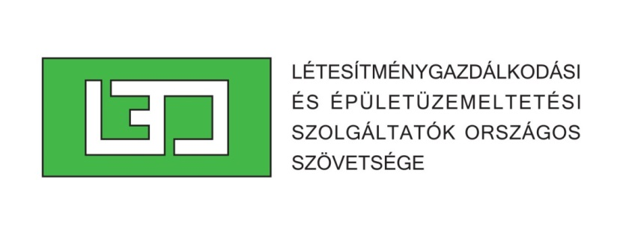

JEGYZŐKÖNYV

amely készült a LEO 2015. június 23. – i 15. elnökségi ülésén

Jelen vannak:

Schmidt József elnök

Jászberényi István alelnök

Istiván Rita főtitkár

Vágó László alelnök

**Napirendi pontok:**

1. Beszerzési Vezetők Klubja vezetőségével történő együttműködés
2. Őszi események
3. FM kampány
4. LEO-EDUTUS együttműködés
5. Egyebek
6. A Beszerzési Vezetők Klubja a LEO részére együttműködést ajánlott. Elnökség határozatot hozott arról,

hogy a felajánlott együttműködés és a téma kiemelten fontos a szervezet számára. A kivitelezés pontos részleteit és a végrehajtással megbízott munkacsoport kiválasztását elnökség hamarosan elvégzi. A Főtitkár az együttműködés szándékát levélben erősíti meg. Az elnökség döntést hozott továbbá arról is, hogy a **Beszerzési Irányelvek** 2015. év végéig elkészülnek.

1. Az elnökség véglegesítette a 2015 évi hátralévő üzleti reggeliket:

**szeptember 9.** Salgó István, elnök BCSDH

**október 28.** Barta Zsombor, alelnök HuGBC

**november 25.** Barts J. Balázs, tiszteletbeli LEO tag, RICS.

Az elnökség elhatározta, hogy a tervezett **Budapest Airport** látogatás **szeptember 15.és október 15.** között kerüljön megrendezésre. Elnök felkéri a vezérigazgatót előadás tartására valamint egy-két érdekes objektum pl. az irányító központ bemutatására.

Az elnökség kiemelten fontosnak tartja a **Benchmark Felmérés Portfólión** történő publikálását. A főtitkár tájékoztatta a jelenlévőket, hogy **Laskai Ildikó, KÉSZ FM**, alapító tag nagy valószínűséggel megjelenést biztosít a LEO és a kiadvány számára az eseményen. Elnökség kiemelte a rendezvény jó előkészítésének, sajtótájékoztató szervezésének és utánkövetésének a jelentőségét.

Döntés született arról is, hogy az esemény egyik fő üzenete a LEO tagság, a Benchmarking Felmérés és a Beszerzési Pályázati Kiírás.

Döntés született arról is, hogy ez a kommunikáció már tartalmazza majd az idei FM kampány elemeit. Elnökség határozott véleménye szerint a Portfolión való megjelenés a központi előadások gerincében lenne a leghatásosabb hozzávetőlegesen 20, maximum 30 perc terjedelemben.

Laskai Ildikóval való szükséges egyeztetéseket főtitkár végzi.

Elnökségi döntés született továbbá arról, hogy a Benchmarking Kiadvány rövid és hosszú verziójának tagság felé történő bemutatására kiváló alkalom lehet az október 28-ára tervezett HuGBC reggeli második fele, melyben Décsi Gábor munkacsoport vezető bemutatja a felmérést, lévén a Portfolió publikus fóruma nem alkalmas a teljes ismertetésre.

Elnökség idén is támogatja a közös, önköltséges kötetlen sörözés megszervezését. Az elfogadott helyszín a MOM Paulaner söröző, esetleg mérkőzésnézéssel egybekötve.

1. Az **FM kampány** részletes megvitatására és a Próbakő tervezetének meghallgatására rendkívüli

elnökségi ülés kerül összehívásra még a nyár folyamán. Főtitkár levélben kér 3 időpont javaslatot R. Nagy András a **Próbakő** igazgatótól a találkozóra.

1. Az elnökség, a PQS, alapító tag kezdeményezésére meglátogatja Tatabányán az **EDUTUST.**

Főtitkár felveszi a kapcsolatot a **Debreceni Egyetemmel**, hogy az elnökség összehasonlítást tehessen a Magyarországon fellelhető FM alapképzést illetően és döntsön az együttműködésről.

1. Egyebek

Elnök felszólalt a tagtoborzás témájában. Az ülésen az alábbi toborzandó vállalatok és hozzájuk rendelt elnökségi tagok, tiszteletbeli tagok és főtitkár kerültek meghatározásra:

B+N Vágó László alelnök

ERSTE Jászberényi István alelnök és Kuczogi László tiszteletbeli tag

Graphisoft Park Schmidt József alelnök, Pálfalvi Zsuzsa tiszteletbeli tag

CUBE FM Istiván Rita főtitkár

THERMOCONTROL FM Istiván Rita főtitkár

DUSSMANN, SODEXO nem került kiosztásra

INFOGROUP Istiván Rita főtitkár

Az Elnök bezárta az ülést.

…………………………………………….. ………………………………………………

Schmidt József Istiván Rita

elnök főtitkár

Jászberényi István Vágó László

alelnök alelnök